Приложение
к распоряжению
администрации города
от ____________ № _________

СХЕМА
границ сервитута на кадастровом плане территории

Кадастровый номер земельного участка 24:50:0000000:344472
Площадь испрашиваемой части земельного участка (земель) 1 кв. м
Обозначение характерных  точек границ |  | Координаты, м
 |  | X | Y
1 |  | 2 | 3
1 |  | 632470,12 | 104677,2
2 |  | 632470,12 | 104678,2
3 |  | 632469,12 | 104678,2
4 |  | 632469,12 | 104677,2
1 |  | 632470,12 | 104677,2
Система координат: МСК 167
Квартал: 24:50:0500145
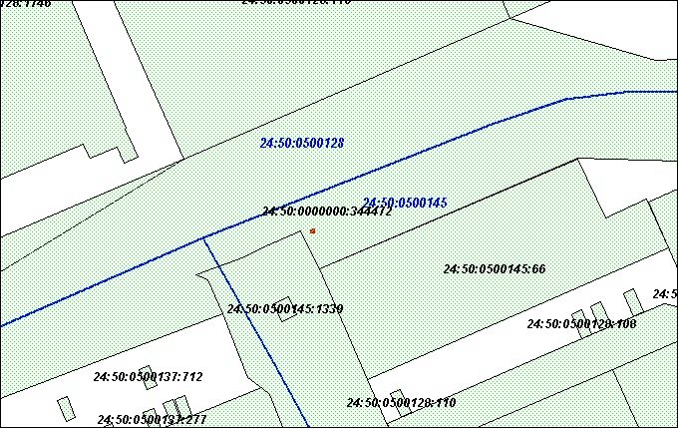
Масштаб 1:1000

Условные обозначения:

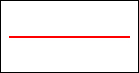 | – испрашиваемая часть земельного участка для установления сервитута.

